 | COLÉGIO PEDRO II - CAMPUS SÃO CRISTÓVÃO III  APROFUNDAMENTO DE MATEMÁTICA – Exame Discursivo – 2014  PROFESSORES: MARIA HELENA BACCAR / WALTER TADEU  ALUNO (A): ________________________________________________ | 

AULA 23: Exame Discursivo – 2013 – GABARITO

1. (UERJ) Um imóvel perde 36% do valor de venda a cada dois anos. O valor V(t) desse imóvel em t anos pode ser obtido por meio da fórmula a seguir, na qual V₀ corresponde ao seu valor atual.

$$V(t)=V_{0}×(0,\text{64})^{\frac{t}{2}}$$

Admitindo que o valor de venda atual do imóvel seja igual a 50 mil reais, calcule seu valor de venda daqui a três anos.

Solução. Substituindo o valor inicial e utilizando as propriedades das potências, temos:

$\begin{aligned}\begin{aligned}\left\{V(t)=V_{0}×(0,\text{64})^{\frac{t}{2}} | \right.\left\{V_{0}=\text{50000} | \right.\end{aligned} \\ \end{aligned}$.

2. (UERJ) A ilustração abaixo mostra seis cartões numerados organizados em três linhas. Em cada linha, os números estão dispostos em ordem crescente, da esquerda para a direita. Em cada cartão, está registrado um número exatamente igual à diferença positiva dos números registrados nos dois cartões que estão imediatamente abaixo dele. Por exemplo, os cartões 1 e Z estão imediatamente abaixo do cartão X.

Determine os valores de X, Y e Z.

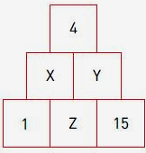
Solução. De acordo com as informações, temos:

$\begin{aligned}\begin{aligned}\left\{y>x⇒y−x=4 | \right.\left\{z>1⇒x=z−1 | \right.\end{aligned} \\ \end{aligned}$.

Resposta: x = 5; y = 9 e z = 6.

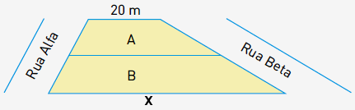
3. (UERJ) Dois terrenos, A e B, ambos com a forma de trapézio, têm as frentes de mesmo comprimento voltadas para a Rua Alfa. Os fundos dos dois terrenos estão voltados para a Rua Beta. Observe o esquema:
As áreas de A e B são, respectivamente, proporcionais a 1 e 2, e a lateral menor do terreno A mede 20m.

Calcule o comprimento x, em metros, da lateral maior do terreno B.

Solução. O segmento y é base média do trapézio de bases 20 e x, pois as frentes (lados não paralelos) possuem a mesma medida. Identificando as medidas na figura e utilizando a fórmula do trapézio, temos:

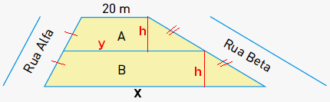
$\begin{aligned}i) A=\left(\frac{\text{20}+y}{2}\right)\text{.}h; B=\left(\frac{y+x}{2}\right)\text{.}h \\ \text{ii}) \frac{A}{B}=\frac{1}{2}⇒B=2A⇒\left(\frac{y+x}{2}\right)h=2\text{.}\left(\frac{\text{20}+y}{2}\right)\text{.}h⇒y+x=2\left(\text{20}+y\right)⇒ \\ ⇒y+x=\text{40}+2y⇒y=x−\text{40} \\ \text{iii}) \begin{aligned}\left\{y=x−\text{40} | \right.\end{aligned} \\ \end{aligned}$.
4. (UERJ) Na figura, está representada uma torre de quatro andares construída com cubos congruentes empilhados, sendo sua base formada por dez cubos.
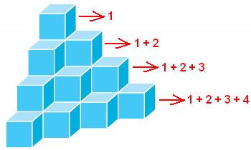
Calcule o número de cubos que formam a base de outra torre, com 100 andares, construída com cubos iguais e procedimento idêntico.

Solução. Observe que o número de cubos em cada andar, partindo do mais alto, é o resultado da soma do total de cubos do andar anterior com o número indicador do andar atual. Logo, com 5 andares a base teria (1 + 2 + 3 + 4 + 5) = 15 cubos. Essa soma representa a soma de uma Progressão Aritmética de razão 1. Calculando o número de cubos da base para 100 andares, temos:

$\text{Base}:S_{\text{100}}=1+2+3+4+\text{.}\text{.}\text{.}+\text{100}=\frac{(1+\text{100})}{2}\text{.}\text{100}=(\text{101})\text{.}(\text{55})=\text{5050}$.

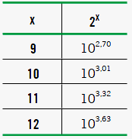
5. (UERJ) Considere uma folha de papel retangular que foi dobrada ao meio, resultando em duas partes, cada uma com metade da área inicial da folha, conforme as ilustrações.

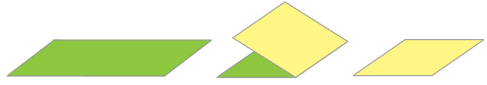

Esse procedimento de dobradura pode ser repetido n vezes, até resultar em partes com áreas inferiores a 0,0001% da área inicial da folha.

Calcule o menor valor de n. Se necessário, utilize em seus cálculos os dados da tabela.
Solução. As dobras ao meio indicam potências de base (1/2). Considerando A como área inicial, temos: $\begin{aligned}{\left(\frac{1}{2}\right)}^{n}\text{.}A<0,\text{0001}\text{\%}\text{.}A⇒{\left(\frac{1}{2}\right)}^{n}<\frac{{\text{10}}^{−4}}{\text{100}}⇒{\left(2^{−1}\right)}^{n}<\frac{{\text{10}}^{−4}}{{\text{10}}^{2}}⇒2^{−n}<{\text{10}}^{−4}\text{.}{\text{10}}^{−2}⇒2^{−n}<{\text{10}}^{−6}⇒ \\ ⇒2^{n}>{\text{10}}^{6}\end{aligned}$.

Comparando as possíveis somas das potências de 10 na tabela mais próximas de 10⁶, temos:

i) 2,70 + 3,01 = 5,71 < 6; ii) 2,70 + 3,32 =6,02; iii) 2,70 + 3,63 = 6,33; iv) 3,01 + 3,32 = 6,33;

v) 3,01 + 3,63 = 6,64; vi) 3,32 + 3,63 = 6,95. O valor mais próximo é o (ii).

Temos: 10⁶ < 10^{2,70 + 3,32} = 10^{6,02} = 2⁹⁺¹¹ = 2²⁰. Como 2^{n} > 2²⁰ > 10⁶ então n = 20 é o menor valor.

6. (UERJ) Um sistema luminoso, constituído de oito módulos idênticos, foi montado para emitir mensagens em código. Cada módulo possui três lâmpadas de cores diferentes − vermelha, amarela e verde. Observe a figura.
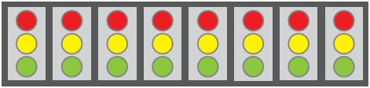

Considere as seguintes informações:
• cada módulo pode acender apenas uma lâmpada por vez;
• qualquer mensagem é configurada pelo acendimento simultâneo de três lâmpadas vermelhas, duas verdes e uma amarela, permanecendo dois módulos com as três lâmpadas apagadas;
• duas mensagens são diferentes quando pelo menos uma das posições dessas cores acesas é diferente.

Calcule o número de mensagens distintas que esse sistema pode emitir.

Solução 1. Há $C_{8}^{6}=\left(\frac{8!}{6!2!}\right)=\left(\frac{8\text{.}7\text{.}6!}{6!2!}\right)=(4)(7)=\text{28}$ maneiras de 6 módulos ficarem acesos. Em cada uma haverá a permutação das cores: (VERM) (VERM) (VERM) (VERDE) (VERDE) (AMARELA), num total de $\frac{6!}{3!2!}=\frac{6\text{.}5\text{.}4\text{.}3!}{3!2!}=\text{60}$. Logo são (60).(28) = 1680 mensagens distintas.

Solução 2. Como haverá 2 módulos vazios, temos uma permutação com repetição da configuração:
(VERM) (VERM) (VERM) (VERDE) (VERDE) (AMARELA) (VAZIO) (VAZIO): $\frac{8!}{3!2!2!}=\text{1680}$.
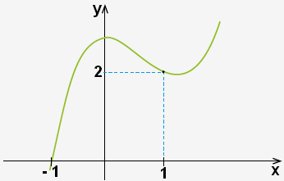
7. (UERJ) O gráfico abaixo representa a função polinomial P do 3º grau que intersecta o eixo das abscissas no ponto (– 1,0).

Determine o resto da divisão de P(x) por x² – 1.

Solução. O divisor é x² – 1 (grau 2). O resto será, no máximo, de grau 1. Isto é, R(x) = ax + b. Pelo gráfico temos que P(– 1) = 0 e P(1) = 2.

$\begin{aligned}P(x)=\left(x^{2}−1\right)\text{.}q(x)+\text{ax}+b \\ i) P(−1)=0⇒\left((−1)^{2}−1\right)\text{.}q(−1)+a(−1)+b=0⇒−a+b=0 \\ \text{ii}) P(1)=2⇒\left(1^{2}−1\right)\text{.}q(1)+a(1)+b=2⇒a+b=2 \\ \text{iii}) \\ \end{aligned}\begin{aligned}\left\{−a+b=0 | \right.\end{aligned}$.

O resto é R(x) = x + 1.

8. (UERJ) Um professor propõe a um aluno uma tarefa de matemática composta das etapas descritas a seguir.

1ª Escrever o número de quatro algarismos da data de seu aniversário, dois referentes ao dia e dois referentes ao mês.
2ª Misturar os quatro algarismos desse número formando um número N, de modo que a ordem das unidades de milhar não seja ocupada por zero.
3ª Subtrair 1001 do número N, tantas vezes quantas forem necessárias, até obter o primeiro valor menor do que 1001.
4ª Informar ao professor o valor obtido na 3ª etapa.
5ª Calcular o resto R da divisão do número N, obtido na 2ª etapa, por 11.
O professor consegue determinar o valor de R sem conhecer o valor de N. Sabendo que o valor obtido na 3ª etapa foi 204, determine R.

Solução. A operação na etapa 3, indica a divisão de N por 1001, obtendo resto r (valor informado ao professor) e quociente q. Essa operação pode ser representada por N = 1001.q + r. A etapa 5 consiste na divisão de N por 11, com quociente q’ e resto R. Operação representada por N = 11.q’ + R. De acordo com a informação, r = 204. Observando que 1001 = (13).(7).(11), isto é, 1001 é múltiplo de 11, e que 204 = 11 x 18 + 6, temos:

$\begin{aligned}\left\{N=\text{1001}\text{.}q\text{++}\text{204}=\text{11}\text{.}(\text{91}q)+\text{11}(\text{18})+6=\text{11}(\text{91}q+\text{18})+6= | \right.\end{aligned}$.

9. (UERJ) Um objeto de dimensões desprezíveis, preso por um fio inextensível, gira no sentido anti-horário em torno de um ponto O. Esse objeto percorre a trajetória T, cuja equação é x² + y² = 25. Observe a figura:
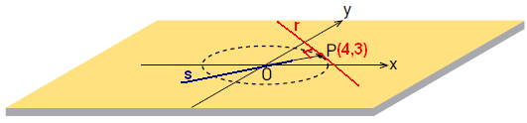

Admita que o fio arrebente no instante em que o objeto se encontra no ponto P (4,3). A partir desse instante, o objeto segue na direção da reta tangente a T no ponto P. Determine a equação dessa reta.

Solução. A circunferência está centrada na origem. A reta s que passa por O e P possui equação:

$\begin{aligned}\left\{3=a(4)+b | \right.\end{aligned}$.

A reta pedida r é perpendicular a s e também passa por (4,3).

$\begin{aligned}m_{r}=\frac{3}{4}⇒m_{s}=−\frac{4}{3}⇒r:y=−\frac{4x}{3}+n \\ (4,3)∈s⇒3=−\frac{4(4)}{3}+n⇒9+\text{16}=3n⇒n=\frac{\text{25}}{3}\text{.} \text{Logo},s:y=−\frac{4x}{3}+\frac{\text{25}}{3} \text{ou} 4x+3y=\text{25}\end{aligned}$.
10. (UERJ) Um cristal com a forma de um prisma hexagonal regular, após ser cortado e polido, deu origem a um sólido de 12 faces triangulares congruentes. Os vértices desse poliedro são os centros das faces do prisma, conforme representado na figura. Calcule a razão entre os volumes do sólido e do prisma.

Solução. Identificando os elementos na figura, temos:
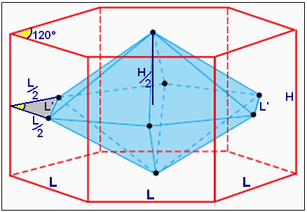
i) L: aresta da base do prisma.
ii) H: altura do prisma.
iii) L’: aresta do sólido.
iv) H/2: altura da pirâmide superior do sólido (mesma da pirâmide inferior).

A aresta L’ do sólido pode ser calculada pela lei dos cossenos no triângulo assinalado.

$\begin{aligned}L'^{2}={\left(\frac{L}{2}\right)}^{2}+{\left(\frac{L}{2}\right)}^{2}−2\text{.}\left(\frac{L}{2}\right)\text{.}\left(\frac{L}{2}\right)\text{COS} \text{120}º \\ L'^{2}=\frac{L^{2}}{4}+\frac{L^{2}}{4}−2\text{.}\left(\frac{L^{2}}{4}\right)\text{.}\left(−\frac{1}{2}\right) \\ L'^{2}=\frac{L^{2}}{4}+\frac{L^{2}}{4}+\frac{L^{2}}{4}=\frac{3L^{2}}{4} \\ L'=\frac{L\sqrt{3}}{2}\end{aligned}$.

O volume do sólido será o dobro do volume da pirâmide hexagonal regular de aresta da base L’ e altura H/2.

$V(\text{sólido})=2\text{.}\frac{\left[6\text{.}\left(\frac{L'^{2}\sqrt{3}}{4}\right)\text{.}\frac{H}{2}\right]}{3}=\frac{\left[3\text{.}\left(\frac{L'^{2}\sqrt{3}}{2}\right)\text{.}H\right]}{3}=\frac{3H\text{.}\frac{{\left(\frac{L\sqrt{3}}{2}\right)}^{2}\sqrt{3}}{2}}{3}=\frac{\frac{\left(\frac{9{\text{HL}}^{2}\sqrt{3}}{4}\right)}{2}}{3}=\frac{9{\text{HL}}^{2}\sqrt{3}}{\text{24}}=\frac{3{\text{HL}}^{2}\sqrt{3}}{8}$.

O volume do prisma é: $V(\text{prisma})=6\left(\frac{L^{2}\sqrt{3}}{4}\right)\text{.}H=\frac{3{\text{HL}}^{2}\sqrt{3}}{2}$.

A razão pedida é: $\frac{V(\text{sólido})}{V(\text{prisma})}=\frac{\frac{3{\text{HL}}^{2}\sqrt{3}}{8}}{\frac{3{\text{HL}}^{2}\sqrt{3}}{2}}=\frac{3{\text{HL}}^{2}\sqrt{3}}{8}\text{.}\frac{2}{3{\text{HL}}^{2}\sqrt{3}}=\frac{2}{8}=\frac{1}{4}$.

